ЗАДАНИЯ
ДЛЯ РАЗВИТИЯ
ПЕСЕННОГО ТВОРЧЕСТВА.

«Пароход гудит»
муз. Ломовой, сл. Гангова.

Программное содержание: учить детей самостоятельно применять приобретенный музыкальный опыт – умение подобрать ритмический рисунок, придумать другую последовательность низких и высоких звуков.

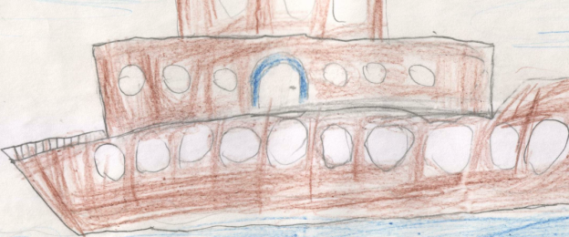
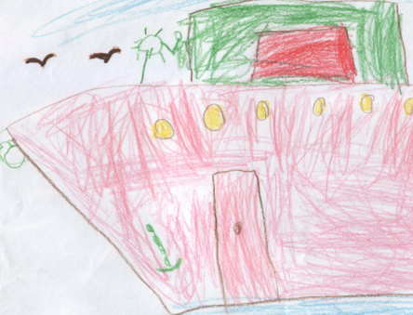
Методические рекомендации: предложить детям прослушать песню, обратить их внимание на то, что звукоподражание построено на двух конкретных звуках (низком и более высоком). После этого педагог повторяет песню, но изменяет ритмический рисунок в звучании гудка парохода. Затем предлагает детям к следующему занятию нарисовать пароход и придумать свою песенную интонацию на звук «у». При выполнении задания дети показывают свои картинки и поют придуманную ими мелодию. Желательно несколько раз менять тональность песни.

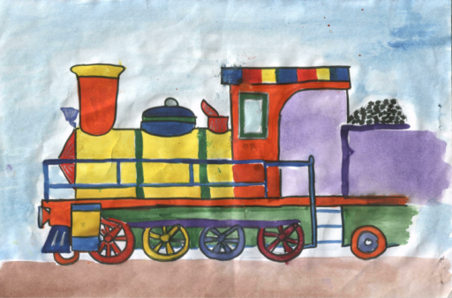
«Поезд»
муз. Бырченко, сл. Ивенсен.

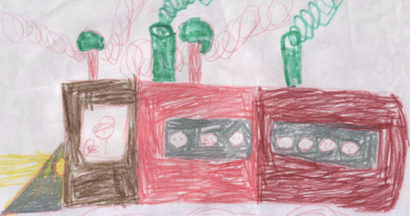
Программное содержание: продолжать развивать у детей ладовый и ритмический слух, учить детей импровизировать на предлагаемый текст, самостоятельно применять приобретенный музыкальный опыт – умение подобрать ритмический рисунок, придумать другую последовательность низких и высоких звуков.

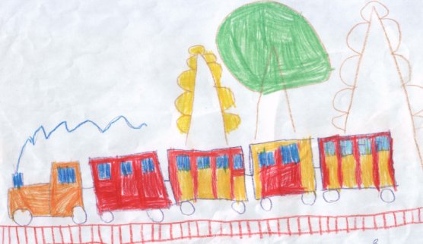
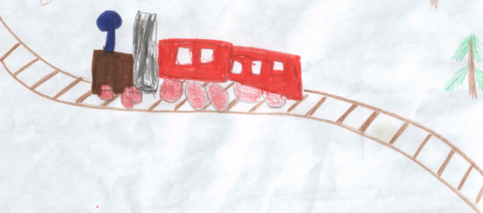
Методические рекомендации: вначале дети должны запомнить текст. Затем им предлагается прослушать песню в исполнении педагога, которая поется не до конца, и закончить ее, пропевая недостающие звуки в конце. Варианты заготовок могу быть различными. Затем предлагает детям к следующему занятию нарисовать поезд и придумать свою песенную интонацию на текст песенки поезда. При выполнении задания дети показывают свои картинки и поют придуманную ими мелодию. Желательно несколько раз менять тональность песни.

УРОВНЕВАЯ ОЦЕНКА ПО МУЗЫКАЛЬНОМУ ВОСПИТАНИЮ ДОШКОЛЬНИКОВ.

«Задачи методики музыкального воспитания не могут быть выполнены без тщательного планирования и учета всего хода работы. Планирование позволяет установить гармонию между всеми видами музыкальной деятельности детей и всеми формами ее организации. Планирование и учет позволит обеспечить последовательность музыкального развития каждого ребенка и продвижение коллективов детей в каждой возрастной группе. Поэтому планирование можно рассматривать как один из способов управления сложной воспитательной работой. Нельзя осуществить принцип систематичности в применении всех педагогических воздействий, не намечая, что и как целесообразно применить в воспитании и обучении детей» (Н.А. Ветлугина). Еще А.С. Макаренко высказывал идею о системе перспективных линий в воспитании детей: далекая перспектива - как осуществление намеченной цели, средняя - конкретная цель, на решение которой направлены предстоящие мероприятия, и ближайшая - повседневное планирование.
Итак, каков же должен быть требуемый результат музыкального образования? То есть, другими словами, каковы ожидания потенциальных "заказчиков" и кто они такие? Попробуем для начала разобраться в этом вопросе.
Во-первых, такими социальными заказчиками являются родители.
Во-вторых, заказчиками являются органы управления образованием, администрация и коллектив ДОУ.
В-третьих, социальными заказчиками являются школа и общество в целом.
Можно сказать, что школа и общество ждет детей, музыкально подготовленных таким образом, чтобы наши воспитанники прежде всего были открыты прекрасному искусству звуков, чтобы у них были воспитаны эстетические чувства и потребности, творческая активность, духовные и нравственные идеалы. Это все как бы и не ново, и все с этим согласны. Однако, как определить, что именно к этим целям приближаются результаты музыкального воспитания в ДОУ? Как измерить эти результаты?
И тут мы приближаемся к еще одной нерешенной проблеме — диагностике, определению эффекта педагогического воздействия. С точки зрения теории, эта задача крайне сложная и противоречивая. Попробуем рассмотреть, как адекватно оценить реальные результаты образования, которые, по мнению М.Поташника, "отличатся не только по сущностной принадлежности, но и по возможности или невозможности, как это не парадоксально, их определить". Итак, по характеру оценки можно выделить три группы определений эффективности образования:
1. Результаты, которые определяются количественно, в абсолютных значениях (например, оценка знаний).
2. Результаты, которые можно определить квалиметрически, то есть качественно, описательно или в виде балльной шкалы, где любому баллу соответствует определенный уровень проявления качества (высокий, средний, низкий уровень развития, например, творческих способностей ребенка).
3. Результаты, которые невозможно легко и явно обнаружить (умение преодолеть самого себя, эмоциональную отзывчивость на музыку и т.д.).
Эти результаты, хоть и трудно определяемы, чрезвычайно важны для развития личности.
По отношению к определению результатов дошкольного музыкального образования, где преобладает значимость качественных характеристик целостного развития личности ребенка, отметим особую сложность фиксации и относительность оценки этих результатов. Кроме того, нельзя забывать, что результаты образования обязательно должны включать в себя и оценки того, какой ценой (ценой каких потерь, затрат) эти результаты достигнуты. Например, если вы видите ребенка-вундеркинда, великолепно исполняющего музыкальную пьесу на скрипке или фортепиано, то необходимо задуматься, ценой каких усилий достигнуты такие результаты, врожденные ли это способности, или итог многочасовых упражнений?
М.Поташник справедливо отмечает, что "полученные результаты полезно также оценивать с точки зрения времени (т.е. какие они: текущие, конечные, отдаленные?) Тут возникает новое поле для размышлений, особенно по отношению к воспитанию дошкольников.
Осмысление понятия "качество образования", "качество музыкального воспитания" необходимо для продвижения вперед, для совершенствования как самого процесса, так и достижения необходимых результатов. в понятии "музыкальное образование", особенно по отношению к ребенку-дошкольнику, главным приоритетом является не обучение и развитие музыкальных способностей, а воспитание любви и интереса к искусству звуков, воспитание творческого начала, умение сопереживать, эмоционально откликаться на музыку. Главный критерий оценки качества — это сама музыка, то, как она звучит и как к ней относятся взрослые и дети.
Чтобы проследить динамику музыкального развития каждого ребенка, необходимо определить показатели его развития в каждом виде музыкальной деятельности. Показатели определяются особенностями каждого возраста и на основании программных задач. В конце каждого этапа перспективного плана педагог ставит напротив фамилий детей условные обозначения, соответствующие показателям уровня их музыкального развития. Рекомендуется заносить эти сведения в таблицы постепенно:
• в начале каждого этапа;
• в конце этапа - окончательные результаты.
Как правило, у детей показатели по отношению к конкретным задачам разные, поэтому один и тот же ребенок может иметь как высокую оценку, так и среднюю, и даже низкую.
При определении уровня музыкального развития ребенка можно брать за основу следующие критерии.

Высокий уровень - творческая активность ребенка, самостоятельность, инициатива, быстрое осмысление задания, точное выразительное его выполнение без помощи взрослого; ярко выраженная эмоциональность (во всех видах музыкальной деятельности).
Средний уровень - эмоциональная отзывчивость, интерес к музыкальной деятельности, желание включиться в неё, несмотря на некоторое затруднение в выполнении задания. Ребенок нуждается в помощи педагога, дополнительном объяснении, показе, неоднократных повторах.
Низкий уровень - ребенок малоэмоционален; ровно, спокойно относится к музыке, музыкальной деятельности, не проявляет активного интереса, равнодушен, не способен к самостоятельности, либо уж совсем негативен к музыке, к музыкальной деятельности, и связано это, как правило, с отклонениями в его здоровье или с педагогической запущенностью (чаще по вине семьи).
С учетом оценки музыкального развития детей за определенный период, педагог намечает средства, методы на следующий этап, ставит дополнительные задачи.
В последнее время возросло требование к качеству образования детей. Что же это такое, "качество образования", и как его оценить?
Обобщая мнения теоретиков по данному вопросу, будем исходить из представления о качестве образования (в том числе и музыкального) как соотношении цели и результата, как меры достижения целей. М. Поташник это соотношение приводит в виде формулы:

Качество образования =
Свойства реального результата
Существенные свойства требуемого результата

